**Опросный лист на проектирование и изготовление колодца**

|  |  |  |
| --- | --- | --- |
| **1. Заказчик** |  | |
| Адрес |  | |
| Контактное лицо |  | |
| Телефон/факс |  | |
| Электронная почта |  | |
| Название объекта |  | |
| Адрес объекта |  | |
| Характер территории: (предприятие, складской комплекс, поселок, дом и т.д.) | |  |

|  |  |  |  |  |  |  |  |  |  |  |
| --- | --- | --- | --- | --- | --- | --- | --- | --- | --- | --- |
| **2. Информация** | | | | | | | | | | |
| 1 | Тип колодца (отметить): линейный / поворотный / распределительный / дождеприёмный /  технический / отбора проб / гашения напора/ лотковый | | | | | | | | | |
| 2 | Количество колодцев, шт | |  | | | | | | | |
| 3 | Диаметр колодца, D(мм) | |  | | | | | | | |
| 4 | Диаметр горловины, D горл. | |  | | | | | | | |
| 5 | Высота колодца, Нполн.(мм) | |  | | | | | | | |
| 6 | Количество патрубков, n шт | | 1 | 2 | 3 | 4 | 5 | 6 | 7 | 8 |
| 7 | Глубина заложения подводящих труб, мм | |  |  |  |  |  |  |  |  |
| 8 | Диаметр патрубка, (D1, D2,…Dn), мм | |  |  |  |  |  |  |  |  |
| 9 | Ориентация по часам (3 / 6 / 9 / 12) час | |  |  |  |  |  |  |  |  |
| 10 | Соединение патрубков | раструб | □  □ | □  □ | □  □ | □  □ | □  □ | □  □ | □  □ | □  □ |
| фланец |
| 11 | Длина патрубка, h (мм) | |  |  |  |  |  |  |  |  |
| 12 | Высота горловины, L(мм) | |  | | | | | | | |
| 13 | Установка под проезжей частью, (да/нет) | |  | | | | | | | |
| 14 | Наличие лестницы (да/нет) | |  | | | | | | | |
| 15 | Дополнительно | |  | | | | | | | |

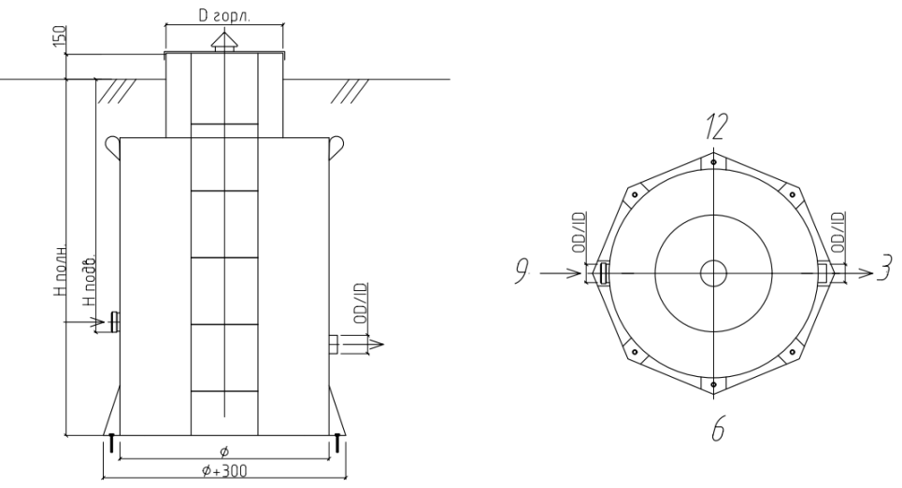

**Если у вас возникли вопросы по заполнению опросного листа, позвоните нам**

**ДАТА­­­­__________________ ПОДПИСЬ __________________**